PROFIJT VAN PRECISIE
21 juni 2023 16.00 -20.00 UNIFARM
Door kunstmestvervanging met precisie worden veel vliegen in één klap geslagen. Deze werkwijze is landbouwkundig rationeel, milieukundig effectief en bedrijfseconomisch verantwoord. Dat laatste eens te meer nu de kunstmestprijzen zo hoog zijn. Niets staat een snelle adoptie in de weg. De machines, de kunstmestvervangers en de officiële wetenschappelijk gefundeerde doseringsadviezen zijn er. Daarin worden substantieel lagere N-giften aanbevolen.
Aanmelden door een email naar blc@precisiebemester.nl
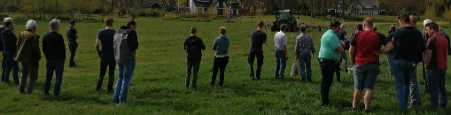
Wanneer Woensdag 21 juni 2023 16.00-20.00
Waar Unifarm Campus WUR
Voor Studenten en staf WUR en overige
belangstellenden Met gratis lopend buffet !
Binnen:
CIRCULAIRE PRECISIEBEMESTING met KUNSTMESTVERVANGERS
Diverse sprekers over :
Openingswoord : De circulaire precisielandbouw in de praktijk Sjoukje Heimovaara WUR bestuursvoorz uitgen
1 Cost-effective mitigation of nitrogen pollution from global cropland Prof Wim de Vries WUR ER
1 4J bemesting in Nederland : de beschikbare N-meststoffen: luchtwasser-N, mineralenconcentraat, effluent, dunne fractie, urine Herre Bartlema NCOK
2 4J bemesting in Nederland : de beschikbare machines : inline blending, precisiebemester Brabantia, spaaakwielinjectie, Bomech sleepvoetmachine, rijenbemester Bart Zijlmans bij aanaarden en zaaien Wilco Elkink Duport
3 De doseringsadviezen op basis van grondonderzoek, de rol van Eurofins : Els van der Spek Product manager Soil & Cultivation Eurofins
4 Circular Values Project van WUR Spreker volgt
5 De laatste technische ontwikkelingen op het gebied van de circulaire precisielandbouw NVTL
Buiten:
Groeneweide-bemester van Slootsmid en andere machines
